выпуск № 23
(2018 – 2019 уч.год)

- В КАЛЕЙДОСКОПЕ ШКОЛЬНЫХ ДЕЛ-
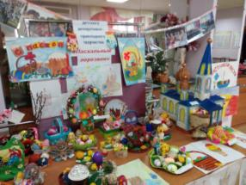
В преддверии одного из самых великих праздников – Светлого воскресения Христова - в фойе школы организована выставка поделок и рисунков «Пасхальный перезвон». Ежедневно выставка пополняется новыми шедеврами, которые ребята изготавливают и совместно с родителями, и самостоятельно. Участие в выставке может принять любой желающий. В завершении работы выставки будут подведены итоги и награждены победители.
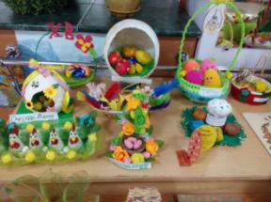

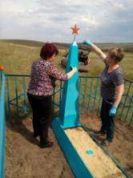
Ежегодно ребята нашей школы являются участниками областной акции «Нет забытых могил!». Этот год не стал исключением, и вместе с учителями учащиеся 8 и 10 классов привели в порядок и покрасили могилу Неизвестного солдата на хуторе Ильич.
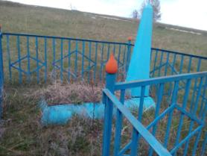

- ИМИ ГОРДИТСЯ ШКОЛА -
Стали известны результаты региональных предметных олимпиад, в которых принимали участие и наши ребята. Мы поздравляем призёров Рыбалка Максима - 5 «А» класс, по математике, учитель Тютюнник Л.В., Орешкова Константина, 9 «Б» класс, по географии, учитель Косолапенкова О.Н., Сотникова Матвея, 9 «Б» класс, по обществознанию, учитель Сафонова Е. Ф. Ребята награждены районными и областными грамотами. Поздравляем учеников и их наставников!
Прошли районные соревнования допризывной молодежи. Нашу школу представили ученики 10 класса Шапошников Марк, Присич Владислав, Хромов Данила и Ильченко Андрей. По результатам соревнований команда заняла 1 место, в личном первенстве Шапошников Марк занял 2 место, Присич Владислав - 5 место, Ильченко Андрей – 8 место. Поздравляем команду юношей и руководителя Мишутина А.Т.

Учредитель и издатель – Совет старшеклассников МБОУ Митрофановская СОШ
Куратор: Плохих Надежда Викторовна
Главный редактор: Кодацкая Елизавета,11 «А» класс
Корреспонденты: Головенко С., Мирошникова А., Сотников М., Гринева В.
Фотокорреспонденты: Калюжная Ксения, Дьякова Ольга.
Верстка и дизайн: Гостева Ю., Ракшина М., Пойда А., Дьякова О., Зубкова С.
Адрес редакции: МБОУ Митрофановская СОШ, кабинет №207
e-mail mitrscho@yandex.ru

Юные поэты МБОУ Митрофановской школы! Вы сможете размещать свои стихотворения, удивительные рассказы, истории! Наша газета поможет раскрыть все ваши творческие способности,
и продемонстрировать их всей школе!

